Inv-0002
8-23-2018
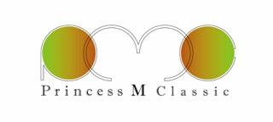
Invoice

- Item: 两个仪器和AA的出货费用
- 价格
- 仪器: 天枰：岛津AUW320 51,840 日元 (含消费税)
- 仪器: LECO TrueSpec N 134,164 日元 (含消费税)
- 交通费 40，000 日元
- 包装，海上费用 等 130，070 日元
- 手续费 34，607 日元
- △ 存款费 △ 66，470 日元

共计 325，211 日元

- AA的出口条件
CIF

- 出货日
费用收到以后商量

- 银行号码
京都银行（0158） 长冈支店(312) 普通 4362929 名字 Princess M Classic IKUYA BOHGAKI

Princess M Classic
京都市伏见区羽束師菱川町105
Tel. +81-80-4242-8456

以上

